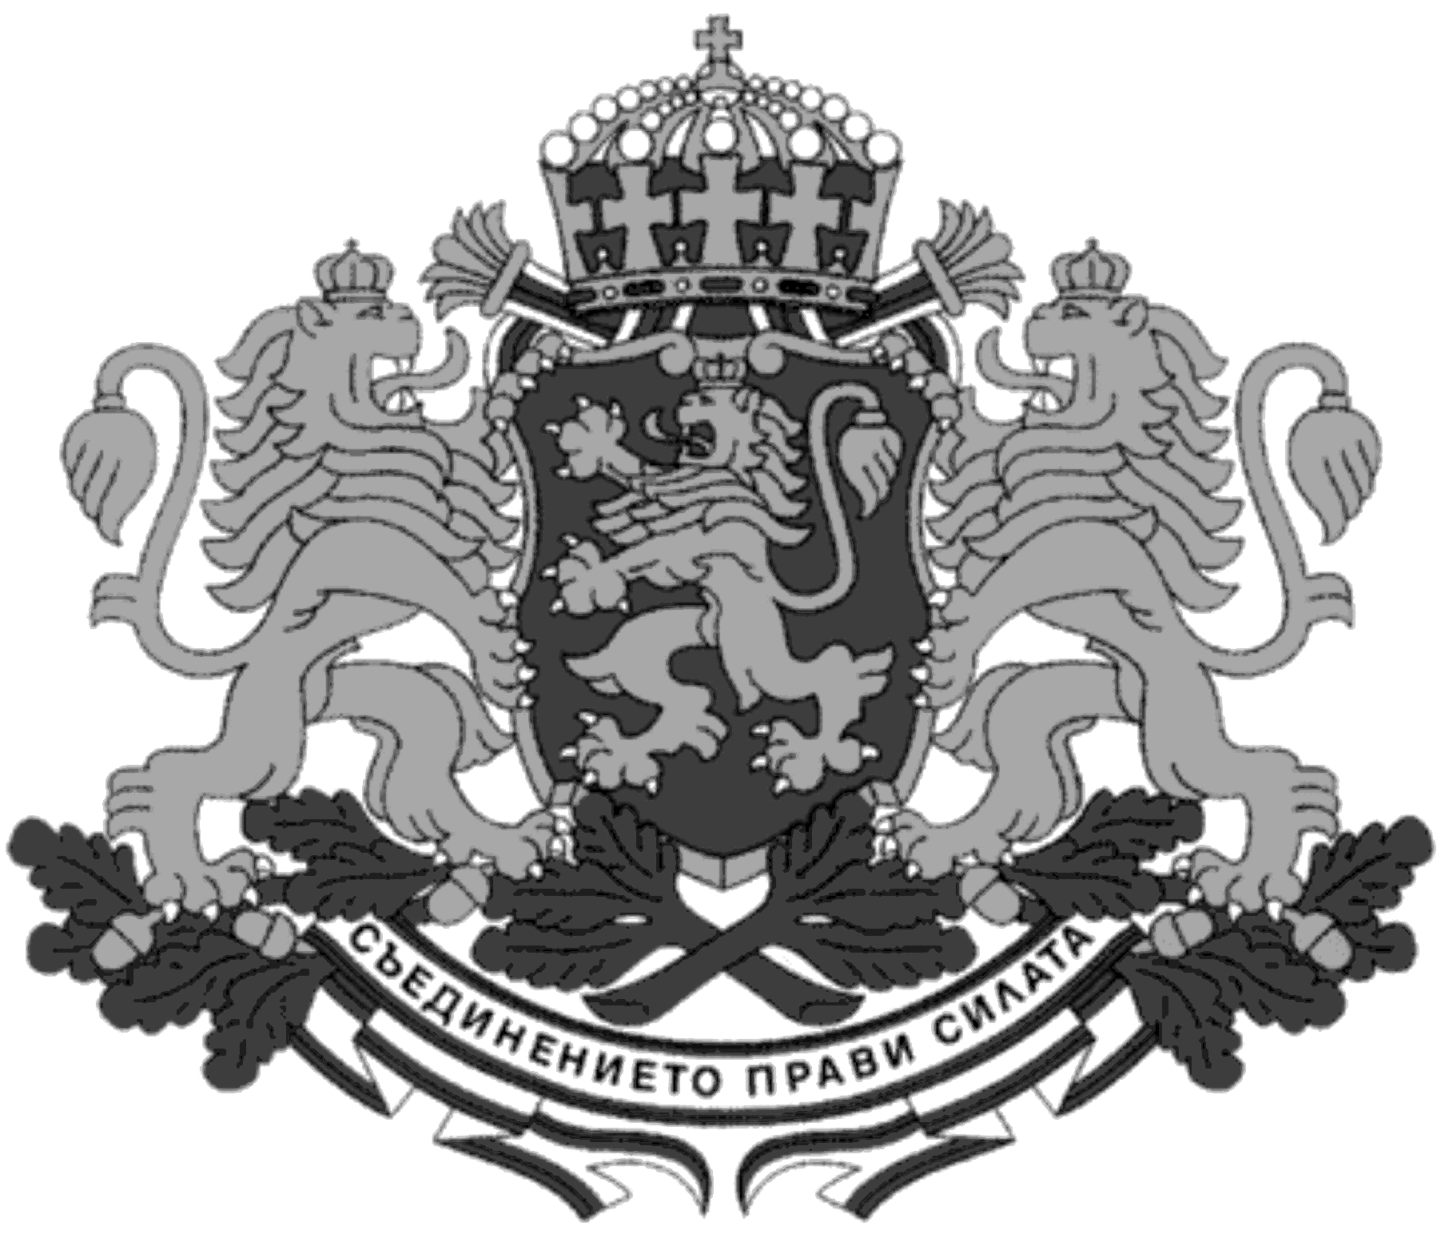
Изпъ изпълнителна Агенция по околна среда ПРИ МОСВ
ОБЯВЯВА КОНКУРС ЗА ДЛЪЖНОСТИТЕ:

1. Младши експерт в отдел „Мониторинг на биологичното разнообразие, горските екосистеми и почвите” към дирекция „Мониторинг и оценка на околната среда“
Основна цел на длъжността: Събиране на достоверна информация за състоянието на биологичното разнообразие и горските екосистеми. Обработка, анализ и представяне на информация за състоянието на биологичното разнообразие и горските екосистеми на ниво I (широкомащабен горски мониторинг).
Общи минимални изисквания за длъжността:
Минимална образователна степен: професионален бакалавър по ...
Минимален професионален опит: не се изисква или ранг V младши.
Допълнителни умения и квалификации:
- компютърна грамотност: ползване на програмни продукти включително офис пакет (текстообработка, работа с база данни, статистическа обработка на данни и др.);
- английски език – минимум средно ниво.
Предпочитана специалност - биология, екология, екология и опазване на околната среда, горско стопанство, биомениджмънт и устойчиво развитие, биология и химия, география и биология;
Основна заплата: 535 лв.
Начин за провеждане на конкурса – практически изпит и интервю.

ІІ. Необходими документи за участие в конкурс:
1. Заявление за участие (по образец), съгласно Приложение № 2 към чл. 17, ал. 1 от Наредбата за провеждане на конкурсите за държавни служители;
2. Декларация по чл. 17, ал. 2, т. 1 от Наредбата за провеждане на конкурсите за държавни служители;
3. Копия от документите за придобита образователно-квалификационна степен, допълнителна квалификация и правоспособност;
4. Копия от документи, удостоверяващи продължителността на професионалния опит.

Конкурсна комисия разглежда всяко постъпило заявление, като преценява дали са представени всички необходими документи и дали те удостоверяват изпълнението на минималните и специфичните изисквания, предвидени за заемането на длъжността.
До участие в конкурса не се допускат лица, които не са представили всички необходими документи или представените документи не удостоверяват изпълнението на минималните изисквания за заемането на длъжността.
Документите се подават лично или чрез упълномощено лице с нотариално заверено пълномощно в четиринадесет дневен срок след датата на публикуване на обявата на адрес: ИАОС – гр. София, бул. „Цар Борис ІІІ” № 136, ет. 1, ст. 101, тел. 02/9406495 и 02/9406489.
Списъци на допуснатите кандидати до етапите на конкурса и друга информация за него ще бъде предоставена на информационното табло в ИАОС, гр. София, бул. „Цар Борис ІІІ” № 136 и на интернет страницата на ИАОС: http://eea.government.bg/bg/obyavi/konkursi

